**وثيقة توصيف نظام إدارة معهد تدريب**

**Academy Management System**

**Version 1.0**

**16 / 6 / 2020**

**Seri Kroma NABEGH QANAS ALI ALSALAMAN RAHAF ALHAJ IBRAHEEM**

**طُلب منّي بناء نظام برمجي لإدارة معهد تدريب في إحدى الدول العربية غير موطني (الجمهورية العربية السورية) و أذكر هذا الأمر لأهميّته في بناء أيّ نظام برمجي و هو التواجد ضمن موقع المؤسّسة المُراد بناء النظام لها حتى يتسنّى لي فهم كامل لآلية العمل في تلك المؤسسة و بدون هذا التواجد ستزيد الصعوبات في فهم آلية العمل تلك ..**

**في هذه الوثيقة شرح مفصّل لآلية العمل تلك (آلية عمل نظام الإدارة) ..**

**وثيقة توصيف البرمجية Software Requirements Specification لها أقسام محدّدة هي بمثابة خطوات متكاملة لتوصيف و شرح النظام بشكل يوازي بين الفريق البرمجي المختصّ (على عِلْم بالمصطلحات البرمجيّة) و بين الزبون الذي سيتمّ بناء البرمجيّة من أجله (ليس له عِلْم بمعاني المصطلحات البرمجيّة) لذلك تُكتب هذه الوثيقة بشكل يوازي بين الجانبين ..**

**هذه الأقسام مرتّبة بهيكليّة ثابتة تحوي هي :**

**1.0) المقدمة Introduction : هي الأخرى لها أقسام محدّدة :**

**1.1) الهدف Purpose : الهدف من هذه الوثيقة شرح آلية عمل نظام إدارة المعهد , و إبراز تفاصيل هذا النظام و القيود التي يعمل ضمنها , و عرض بعض واجهات النظام الأساسيّة , و هذه الوثيقة موجّهة كما ذكرت لكلّ من الفريق البرمجي المطوّر للنظام و لصاحب المعهد الذي سيعمل النظام فيه على حدّ سواء ..**

**1.2) المجال Scope : هنا نذكر مجال عمل النظام (النطاق الذي سيعمل به النظام) , هذا النظام صُمِّم ليعمل ضمن نطاق محلّي (داخل المعهد) , ليقوم بكافة العمليات التي كانت تحصل بشكل يدوي من قبل الموظفين ليحدّ بذلك من الجهد الذي كان يُبذل و من ضياع للبيانات و تكرار لها و حدوث أخطاء في آلية عمل المعهد ..**

**1.3) قاموس المصطلحات Glossary :**

**و له أسماء أخرى مثل (تعاريف Definitions - مرادفات Acronyms - اختصارات Abbreviations)**

|  |  |
| --- | --- |
| **بعض المصطلحات في النظام بالإنجليزية ومعانيها** | |
| **قسم الإدارة** | **MANAGEMENT DEPARTMENT** |
| **قسم التسجيل** | **REGISTRATION DEPARTMENT** |
| **قسم المحاسبة** | **ACCOUNTING DEPARTMENT** |
| **وضع الحساب (متصل - غير متصل)** | **ACCOUNT STATUS** |
| **نمط الحساب (إدارة - محاسبة - تسجيل)** | **ACCOUNT TYPE** |
| **وصف العمل** | **WORK DESCRIPTION** |
| **القاعة** | **CLASSROOM** |
| **وصف القاعة** | **CLASSROOM DESCRIPTION** |
| **المحاضر** | **TRAINER** |
| **الاسم الأول** | **FIRST NAME** |
| **الاسم الأوسط** | **MIDDLE NAME** |
| **الاسم الأخير** | **LAST NAME** |
| **رقم الهوية (الرقم الوطني)** | **IDENTIFICATION** |
| **تاريخ الميلاد** | **BIRTHDATE** |
| **الجنسية** | **NATIONALITY** |
| **اسم المادة التي يعطيها المحاضر** | **MATERIAL NAME** |
| **الجنس** | **GENDER** |
| **الدورة التدريبية** | **COURSE** |
| **الفئة العمرية** | **AGE GROUP** |
| **صف الطالب** | **STUDENT CLASS** |
| **قيمة التسجيل في الدورة** | **COURSE VALUE** |
| **الرمز المعرّف** | **ID** |
| **الموظف** | **EMPLOYEE** |
| **الراتب** | **SALARY** |
| **عدد الأيام في الأسبوع** | **DAYS AT WEEK** |
| **عدد الساعات في اليوم** | **HOURS AT DAY** |
| **قيمة الساعة للموظف** | **ONE HOUR COST** |
| **إجازة سنوية** | **ANNUAL VACATION** |
| **المدة** | **DURATION** |
| **إجازة مرضيّة** | **SICK LEAVE** |
| **عمولة** | **COMMISSION** |
| **خصم** | **DISCOUNT** |
| **زيادة راتب** | **SALARY INCREASE** |
| **دخول الموظف** | **ENTRY** |
| **خروج الموظف** | **EXIT** |
| **دفع راتب** | **SALARY PAYMENT** |
| **قيمة الدفعة** | **PAYMENT VALUE** |
| **الأب** | **FATHER** |
| **الأم** | **MOTHER** |
| **كيف تعرّفت علينا** | **HOW TO KNOW US** |
| **مدرسة الطالب** | **STUDENT SCHOOL** |
| **تسجيل** | **REGISTRATION** |
| **ضريبة** | **TAX** |
| **دفعة طالب** | **STUDENT PAYMENT** |
| **قيمة دفعة طالب** | **STUDENT PAYMENT VALUE** |
| **الدفعة القديمة** | **OLD PAYMENT** |
| **الدفعة الجديدة** | **NEW PAYMENT** |
| **مجموع دفعات الطالب** | **SUM OF PAYMENTS** |
| **الباقي المترتب على الطالب** | **REST VALUE** |
| **اسم الشخص** | **PERSON NAME** |
| **نتيجة الاتصال** | **CONNECTION RESULT** |
| **التاريخ الذي تم تأجيل المكالمة له** | **CALL LATER DATE** |
| **ملاحظات** | **NOTES** |
| **إضافة** | **ADD** |
| **تعديل** | **UPDATE** |
| **إنشاء ملف** | **CREATE FILE** |
| **استيراد أرقام الهاتف** | **IMPORT NUMBERS** |
| **الاتصال بالشخص** | **CALL NUMMBER** |
| **جميع البيانات التي يشملها النظام من طلاب و موظفين و عمليات تسديد أقساط الطلاب و عمليات دفع رواتب الموظفين .. إلخ** | **DataBase** |

**1.4) المراجع References :**

**Advanced Java 2 Platform Book**

**Head First Java 2nd Edition Book**

**PHP And MySql Learning Book**

**OReilly Head First SQL Book**

**1.5) نظرة عامّة عن الوثيقة Overview Of Document :**

**في القسم التالي سأتكلّم بشكل أعمق عن تفاصيل النظام و مكوّناته و بيئة عمله ليتسنّى لكلّ من يقرأ هذه الوثيقة أن يصبح ملمّ بآليّة عمل هذا النظام..**

**2.0) الوصف بصورة شاملة Overall Description :**

**2.1) بيئة النظام System Environment :**

**النظام عبارة عن تطبيق مكتبي (Desktop Application) يعمل على عدّة أجهزة في المعهد (كلٌّ حسب القسم الموجود فيه) علماً أنّه في المعهد ثلاثة أقسام (إدارة Management - تسجيل Registration - محاسبة Accounting) لتحقيق تزامن الأجهزة بالطّبع تتّصل جميعها بقاعدة بيانات موجودة على سيرفر معيّن و تجري العمليّات اللازمة على البيانات من إضافة و تعديل و حذف ...  
يمكن تطوير النظام في إصداره الثاني ليتمّ استخدام أداة ماديّة (قارئ الباركود) الخاص بالبطاقة الشخصيّة ليسهل بذلك إدخال بيانات الطلاب و الموظفين و غيرهم ...**

**2.2) المتطلّبات الوظيفية Functional Requirements Specification :**

**هي اختصاراً العمليّات المطلوب من النظام القيام بها..**

**طُلب من النظام بشكل عام السيطرة التامّة على آلية عمل المعهد المتمثّلة بإدارة أمور الطلاب و الموظفين العاملين في المعهد بأقسامه المختلفة و أعضاء الكادر التدريسي..  
لذلك نسرد عمليات النظام كما يلي(المتطلّبات الوظيفية):**

* **يقوم النظام بإضافة بيانات الحسابات للدخول إلى التطبيقات**
* **يقوم النظام بإضافة بيانات الأقسام الموجودة بالمعهد**
* **يقوم النظام بإضافة بيانات القاعات**
* **يقوم النظام بإضافة الدورات التدريبية من قبل قسم الإدارة ليتمّ البدء بتسجيل الطلاب في هذه الدورات من قبل قسم التسجيل**
* **يقوم النظام بإضافة بيانات المحاضرين (راعى النظام الفصل بين الموظفين و الكادر التدريسي في المعهد)**
* **يقوم النظام بجلب كافة المعلومات المتعلّقة بجميع أمور المعهد (موظفين - طلاب - دورات تدريبيّة - محاضرين - دفعات رواتب الموظفين - الدفعات المستلمة من الطلاب و المتبقيّة عليهم و غيرها الكثير...) يحوي التطبيق الخاص بقسم الإدارة أكثر من 200 معلومة تمكّن إدارة المعهد من متابعة العمل لحظة بلحظة**
* **يقوم النظام بإضافة بيانات الموظفين (في المعهد 3 أنواع من الموظفين طُلب من النظام مراعاة آلية التعامل مع كلّ نوع منهم)**
* **يقوم النظام بتعديل بيانات الموظفين في حال طرأ أي تغيير على بياناتهم الشخصيّة أو رواتبهم أو أو...**
* **يقوم النظام بتسجيل دخول و خروج نوع خاص من الموظفين ليس لهم راتب شهري ثابت إنّما يستلموا مستحقاتهم المالية حسب عدد ساعات دوامهم في المعهد (توزيع الساعات عشوائي غير ثابت و في أيام غير ثابتة)**
* **يقوم النظام بدفع المستحقات الماليّة للموظفين بأنواعهم الثلاثة إن كانت رواتب شهريّة ثابتة و ما يتبعها من نشاطات على الراتب (عمولة - خصم - زيادة راتب) أو الحساب التلقائي لعدد ساعات دوام الموظفين الذين ليس لهم رواتب شهريّة ثابتة و بالتالي حساب المستحقات الماليّة لهم وفقاً لأجرة السّاعة المُتّفق عليها مع المعهد**
* **من الأمور الهامّة في عملية دفع المستحقات الماليّة للموظفين أنّه ربّما لا يتمّ دفع المستحقات الشهريّة دفعة واحدة لذلك راعى النظام هذا الأمر بحيث يدفع المعهد حسب ما يشاء للموظف و يحتفظ النظام بالباقي ليتمّ دفعه مع مستحقات الشهر الذي يليه**
* **يقوم النظام بتحديث رواتب الموظفين (الذين لهم رواتب شهريّة ثابتة) شهرياً بحيث إذا لم يتمّ دفع راتب موظف لمدة 3 أشهر نعود لنجد النظام قد احتفظ براتبه للـ 3 أشهر و لم يتمّ ضياع شيء منه**
* **يقوم النظام (في قسم المحاسبة) بجلب المعلومات التي تهمّ عمل هذا القسم فقط (لا يحقّ له الوصول إلى معلومات تخصّ إدارة المعهد و الوصول إلى معلومات تخصّ قسم التسجيل)**
* **يقوم النظام بتسجيل بيانات الطلاب في المعهد (إن كانوا طلاب قدامى يتمّ تحديث البيانات لا إضافتها من جديد في كلّ مرّة يسجّل فيها الطالب في إحدى دورات المعهد)**
* **يقوم النظام بتعديل بيانات الطلاب المسجّلين في المعهد في حال طرأ أيّ تغيير على بياناتهم الشخصيّة**
* **يقوم النظام بتسجيل الطلاب في الدورات التدريبية التي يرغبون بها و المُضافة من قبل قسم الإدارة و لم تنته بعد**
* **يقوم النظام باستلام الدفعات من الطلاب المسجّلين في الدورات التدريبيّة (ليس شرطاً أن يدفع الطالب أجرة التسجيل في الدورة التدريبيّة دفعة واحدة إنّما يستطيع على دفعات إذا أراد لذلك يقوم النظام بتسجيل الدفعات و الاحتفاظ بالمتبقّي على الطالب إلى حين دفعه بشرط قبل أن تنتهي الدورة)**
* **يقوم النظام بتعديل الدفعات المُستلمة من الطلاب بعد تسجيلها (يستطيع الطالب بعد أن يدفع دفعة معيّنة لدورة معيّنة أن يعدّلها سواء كان زيادة أو نقصان)**
* **يقوم النظام (في قسم التسجيل) بجلب المعلومات التي تهمّ عمل هذا القسم فقط (لا يحقّ له الوصول إلى معلومات تخصّ إدارة المعهد و الوصول إلى معلومات تخصّ قسم المحاسبة)**

**فيما يلي مخطط حالات الاستخدام Use Case لكل قسم من الأقسام لتوضيح طريقة عمله في النظام أكثر :**

**قسم الإدارة :**

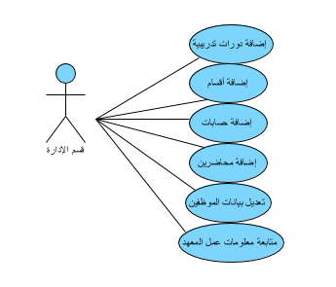

**قسم المحاسبة :**

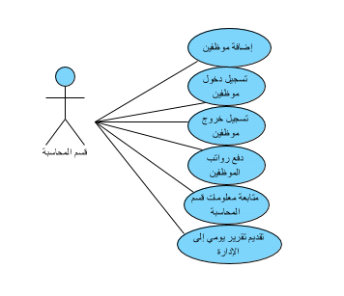

**قسم التسجيل :**

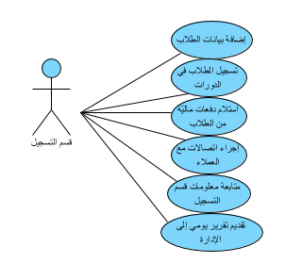

**2.3) User Characteristics مميزات أو خواص المستخدم :**

**هذا النظام من حيث الاستخدام لا يُعتبر من الأنظمة صعبة الاستخدام كلّ ما يحتاجه القائمين على العمل في المعهد هو الدقّة في التعامل معه من أجل تنظيم أمور الموظفين و الطلّاب و بالتالي المعهد بشكل سهل و دقيق**

**3.0) تحديد المتطلّبات Requirements Specification :**

**كنّا قد مررنا على متطلّبات النظام و أوردنا منها لكن هنا سنتحدّث عنها بتفصيل أكبر**

* **يجب الحرص كل الحرص أن تكون أجهزة الكمبيوتر التي سيعمل عليها النظام مضبوطة على التاريخ والوقت الصحيحين لأنه في كثير من العمليات سيأخذ النظام التاريخ والوقت من الحاسوب لذلك يجب التأكد من صحتها قبل البدء بعمل النظام ويجب الاستمرار في التأكد من صحتها يومياً كي لا يحدث أخطاء في المعلومات ويأخذ النظام تاريخ و توقيت مخالف للصحيح**
* **يقوم النظام بكافة العمليات التي كانت تعتمد على العمل الورقي من تسجيل بيانات للطلاب والموظفين وغيرها الكثير**
* **في البداية النظام هو تطبيق موحد لجميع الأقسام في بدايته حيث له نفس الواجهة التي تظهر للجميع وهي أقسام :**
* **قسم الإدارة MANAGEMENT**
* **قسم المحاسبة ACCOUNTING**
* **قسم التسجيل REGISTRATION**
* **في الواجهة الرئيسية فقط ثلاثة أزرار (كل زر يقود إلى الدخول إلى قسم من الأقسام الثلاثة حسب اسمه)**
* **طبعاً الدخول يتم بكتابة اسم المستخدم و كلمة السر للحساب المصرح له للدخول إلى تطبيق القسم**
* **يتم إضافة هذه الحسابات و تعيين اسم المستخدم و كلمة السر و نوع الحساب(MANAGMENT أو ACCOUNTING أو REGISTRATION) من قبل الإدارة و إعطائها للموظفين الذين سيعملون على هذه التطبيقات كلٌّ حسب موقعه**
* **طبعاً هذه الحسابات تبقى سريّة بين الموظفين ولا يتم تداولها فيما بينهم حتى لا يدخل أحدهم باسم الآخر**
* **هناك حساب افتراضي بنوع MANAGMENT سيتم إعطاؤه للإدارة فيما بعد**
* **يستطيع صاحب حساب من نوع إداري MANAGMENT الدخول إلى جميع التطبيقات سواء الإدارة MANAGMENT أو المحاسبة ACCOUNTING أو التسجيل REGISTRATION**
* **هذه الواجهة الرئيسية للتطبيق والتي تظهر للجميع**

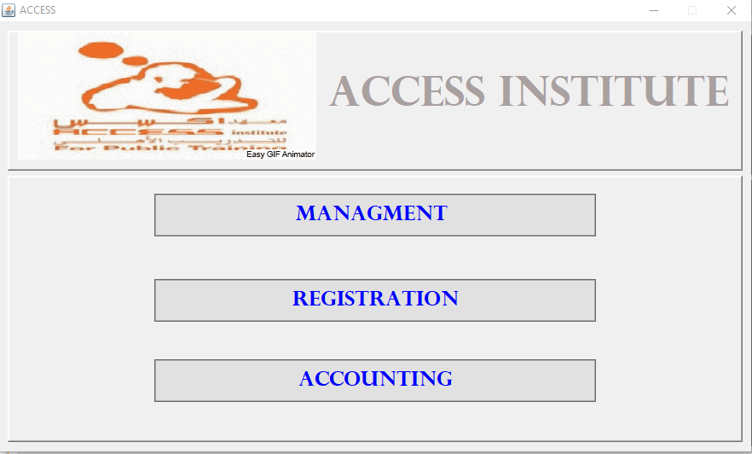

* **واضح أنها تتكون من ثلاثة أزرار فقط كل زر باسم قسم من الأقسام**
* **للدخول إلى قسم الإدارة MANAGMENT هذه واجهة تسجيل الدخول الخاص به**

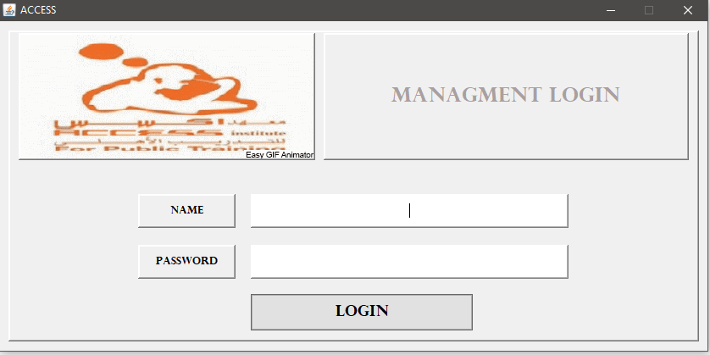

* **وعند الدخول إلى قسم الإدارة MANAGMENT هذه الواجهات الخاصة بهذا القسم والعملية الخاصة بكل واجهة**

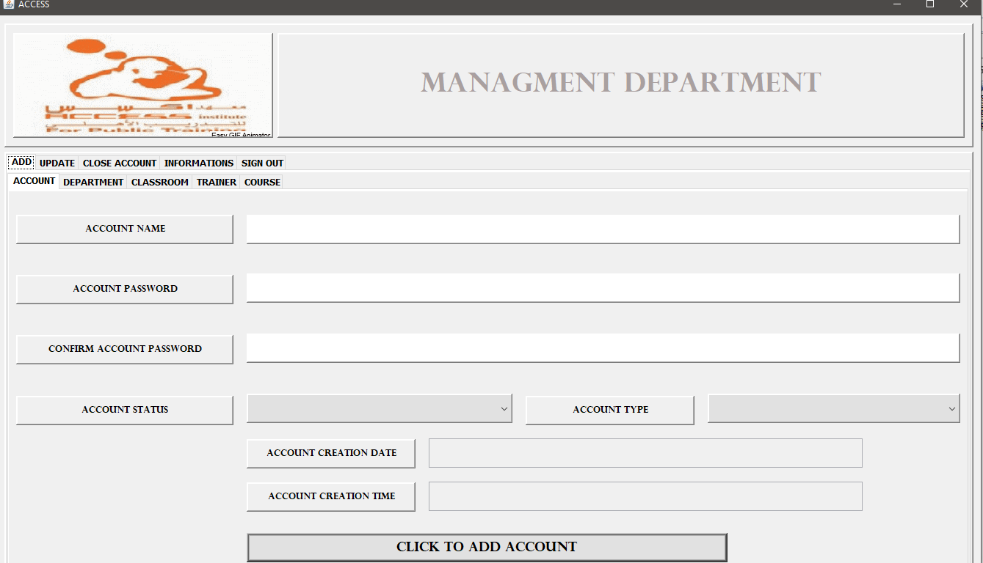

* **هذه واجهة إضافة حساب نلاحظ أنه يتم اختيار اسم للمستخدم و كلمة السر الخاصة به و نوع الحساب أحد الأنواع الثلاثة**
* **يجب الحذر في إضافة الحسابات لأنه كما ذكرت فإن حساب الإدارة يستطيع الدخول إلى التطبيقات**
* **ملاحظة هامة جداً:**
* **في النظام هناك طريقة عمل جديدة في جميع البيانات إن كانت في الحسابات أو الموظفين أو أو.... وهي تعتمد على الرمز لهذه البيانات ID**
* **هذا الرمز لا يمكن أن يتشابه بين البيانات (أي ID كل حساب هو خاص بهذا الحساب فقط ولا يمكن أن يكون في حساب آخر) لهذا أتوجه بملاحظة هامة جداً لكل القائمين على عمل المعهد سواء إدارة أو محاسبة أو تسجيل أن يتم الاحتفاظ بـ ID للبيانات التي يضيفونها لاستخدامها عند الحاجة لأن التعامل مع البيانات لاسترجاعها سيتم عن طريق رمز ID (في أغلب عمليات استرجاع البيانات) و عند الإضافة لأي نوع من أنواع البيانات (حساب أو موظف أو طالب...) سيقوم النظام بإظهار رمز ID الخاص به (يرجى الإحتفاظ به) كي يسهل عمل المعهد في جميع العمليات**
* **لا يسمح النظام بإضافة حسابين بنفس الاسم حتى لو كانا من نوعين مختلفين**

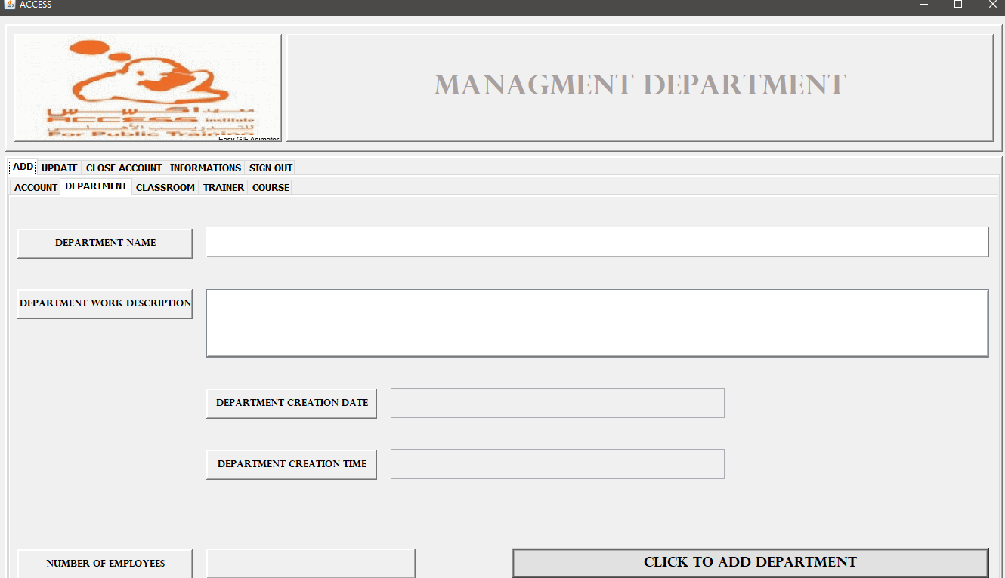

* **هذه واجهة إضافة الأقسام وهي الخطوة الأولى في البدء بعمل النظام لأنه لا يمكن الدخول إلى من التطبيقين ACCOUNTING و REGISTRATION إلى إذا تم إضافة هذين القسمين**
* **لا يسمح النظام بإضافة قسم غير هذه الأقسام الثلاثة (فقط MANAGMENT - ACCOUNTING - REGISTRATION)**
* **لا يسمح النظام بإضافة قسم موجود (أي لا يسمح بإضافة القسم مرتين)**

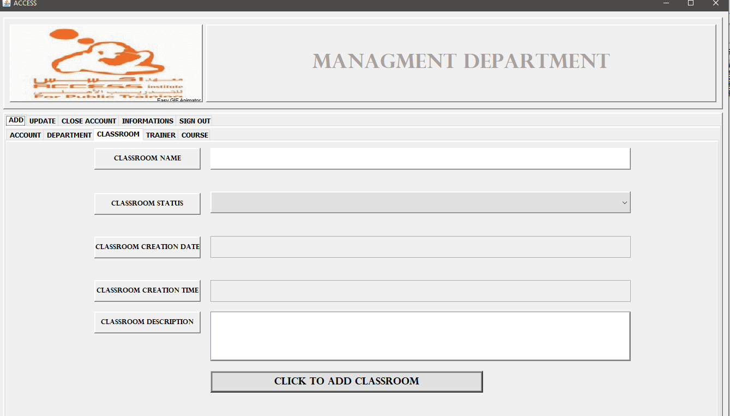

* **هذه واجهة إضافة القاعات**
* **لا تعتمد القاعات في النظام (أي في المعهد) على الأرقام بل على الأسماء لذلك يجب إضافة أسماء واضحة لكل قاعة تعبّر عنها كي يتمكن العاملين في المعهد من التعامل مع هذه القاعات فيما بعد (مثلا عند إضافة القاعة الأولى سيكون رمز ID الخاص بها 1 لذلك يفضل إضافة اسم يناسب الرمز مثلاً }الأولى{ ولكم حرية اختيار أسماء القاعات)**
* **عند إضافة القاعة تكون في وضع }فارغة{EMPTY ويتم التحكم في وضعها من قبل النظام عند إضافة دورات تحدث في هذه القاعة ويتغير وضعها تلقائياً إلى }محجوزة{RESERVED وفي اليوم الذي تنتهي فيه الدورة تعود فيه القاعة تلقائياً إلى وضع }فارغة{EMPTY**
* **النظام يساعد الموظف الذي يدخل البيانات بأنه لا يتم تفعيل الزر الذي يقوم بالعملية إلا عند إضافة جميع المعلومات الضرورية لهذه العملية (مثلاً عند إضافة حساب لا يتم تفعيل الزر الخاص بإضافة الحساب إلا عند إضافة اسم الحساب وكلمة السر وتأكيد كلمة السر وأيضاً يجب أن يتطابق كلمة السر مع تأكيد كلمة السر وإلا فإن الزر لا يُفعّل)**

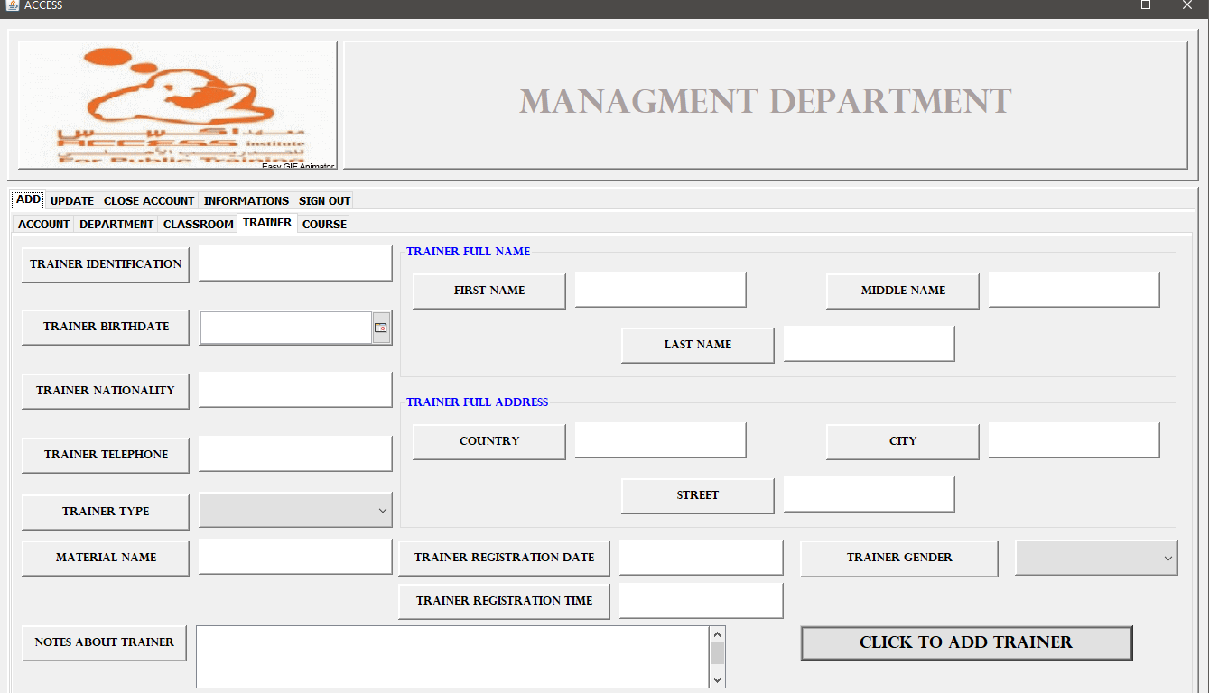

* **هذه واجهة إضافة المحاضر**
* **بعد إدخال جميع المعلومات اللازمة لإضافة المحاضر يتم تفعيل الزر الخاص بإضافة المحاضر من قبل النظام**
* **ربما يصعب على بعض الموظفين التعامل مع النظام في البداية كونه باللغة الإنجليزية لذلك سأقوم بتوضيح بعض اللافتات في النظام التي تبين طبيعة البيانات التي سيتم إدخالها**
* **FIRST NAME و MIDDLE NAME و LAST NAME هي الاسم الثلاثي للمحاضر الأول والأوسط والأخير**
* **النظام يمنع إضافة محاضرين لهما نفس الاسم الثلاثي (أي نفس الاسم الأول ونفس الاسم الأوسط ونفس الاسم الأخير)**
* **IDENTIFICATION هو رقم الهوية الوطني للمحاضر ويجب إدخاله بدقة بالغة كي لا يتكرر بين محاضرين لأن بعض عمليات استرجاع البيانات تعتمد على الرقم الوطني والنظام لا يراعي عدم تكرار الرقم الوطني بين شخصين**
* **BIRTHDATE هو تاريخ ميلاد المحاضر**
* **COUONTRY و CITY و STREET هو العنوان الكامل للمحاضر متضمناً اسم البلد و المدينة والشارع الذي يقيم فيهم**
* **NATIONALITY هي جنسية المحاضر**
* **TYPE هو نمط المحاضر وهو قائمة تتضمن قيمتين فقط يتم اختيار واحدة منهما }حكومي {GOVERNMENTAL و }غير حكومي {UNGOVERNMENTAL**
* **MATERIAL NAME هو اسم المادة التي يعطيها المحاضر**
* **ويمكن إضافة ملاحظة حول المحاضر من قبل من يقوم بإضافة المحاضر**

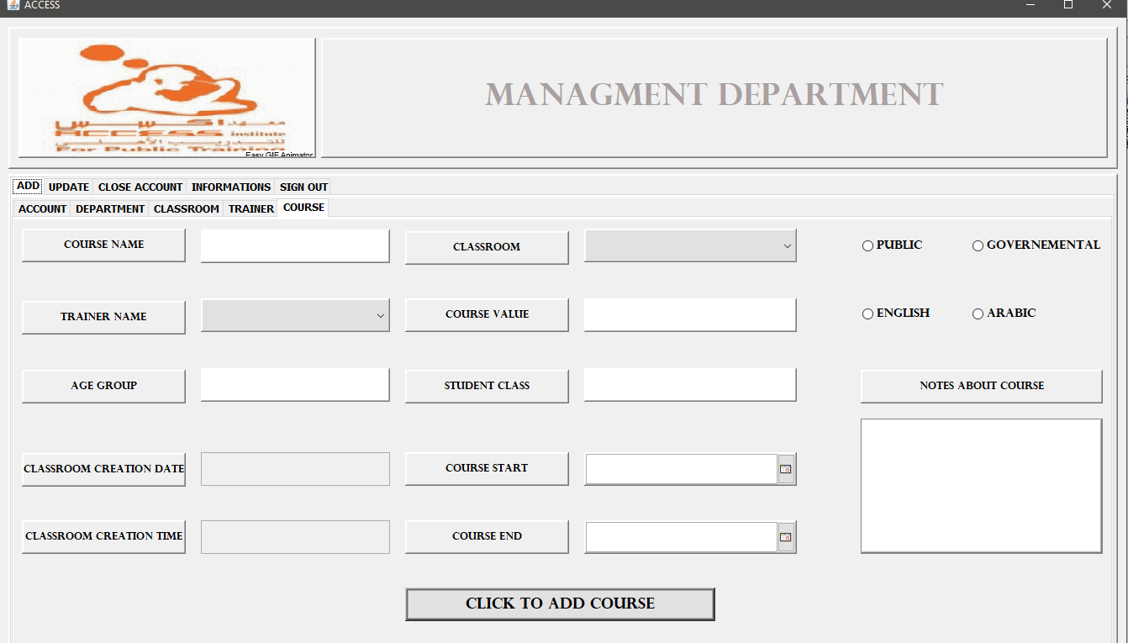

* **هذه الواجهة الخاصة بإضافة الدورات**
* **يجب إدخال اسم الدورة والفئة العمرية و كلفة الدورة وتاريخ بداية الدورة وتاريخ نهايتها ويمكن إضافة ملاحظة حول الدورة**
* **AGE GROUP هو الفئة العمرية المخصصة للدورة**
* **STUDENT CLASS هو صف الطلاب التي خصصت الدورة من أجلهم(مثلاً دورة علوم طبيعية أقيمت لطلاب الصف الثامن فيتم إدخال 8 في حقل STUDENT CLASS)**
* **قائمة TRAINER NAME تظهر أسماء جميع المحاضرين الذين تم إضافتهم مسبقاً من قبل الإدارة لذلك يجب إضافة المحاضرين قبل البدء بإضافة الدورات**
* **لا يسمح النظام بإضافة دورة إذا كانت قائمة المحاضرين فارغة وهي تتحدث باستمرار كلما تم إضافة محاضر من قبل الإدارة**
* **قائمة CLASSROOM تظهر أسماء القاعات الفارغة أي التي لم يتم حجزها من أجل دورة أخرى**
* **عند اكتمال هذه المعلومات يتم تفعيل زر إضافة الدورة وعند إضافة الدورة يختفي اسم القاعة من قائمة القاعات وتصبح في وضع }محجوزة {RESERVED إلى أن تنتهي الدورة وكما ذكرت سابقاً في يوم نهاية الدورة عند تشغيل تطبيق الإدارة يقوم النظام بتغيير وضع القاعة إلى }فارغة {RESERVED لتعود وتظهر في القائمة من أجل إضافة دورة أخرى**

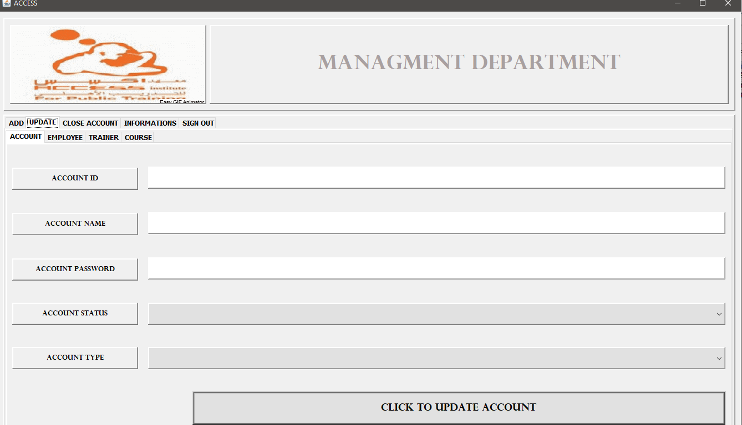

* **هذه الواجهة الخاصة بتعديل حساب**
* **يمكن تعديل حساب في أي وقت وذلك بإدخال رمز ID الخاص به**
* **لذلك ذكرت أنه من المهم جداً الاحتفاظ برمز ID للبيانات التي يتم إضافتها والتي يقوم النظام بعرضها فور إضافتها**
* **بعد كتابة رمز ID في حقله المخصص يتم ضغط مفتاح ENTER على لوحة المفاتيح وإذا كان الحساب موجود سيقوم النظام بعرض معلوماته (الاسم - كلمة السر - نمط الحساب) بعدها يمكن تعديل هذه المعلومات وضغط زر التعديل في الواجهة**
* **يمكن تعديل الاسم و كلمة السر و نمط الحساب أي مثلاً تغييره من إدارة MANAGMENT إلى محاسبة ACCOUNTING**

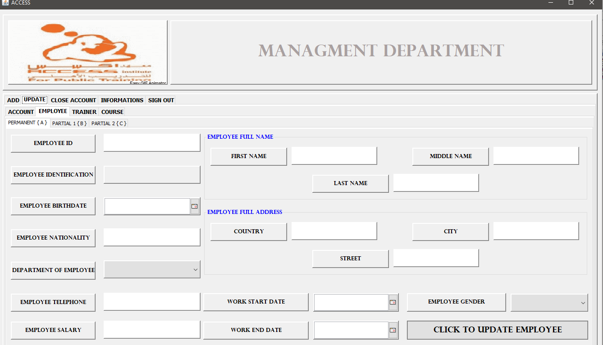

* **هذه واجهة تعديل الموظفين**
* **قبل الحديث عنها لابد من الحديث قليلاً عن آلية عمل الموظفين الجديدة في المعهد والتي أرجو كل الرجاء من الإداريين فهمها جيداً قبل البدء بالعمل بها وهي طريقة رائعة جداً لكنها صارمة من حيث الالتزام بها وبتعليمات العمل بها**
* **في المعهد يوجد ثلاثة أنواع من الموظفين هم (الموظفين الدائمين - الموظفين الجزئيين نمط أول هم الموظفين الذين يداومون جزئياً لكن لهم راتب ثابت ويتم الاتفاق معهم على عدد أيام دوام محدد في الأسبوع وعدد ساعات محدد في اليوم - موظفين جزئيين نمط ثاني هم الموظفين الذين يداومون ساعات عشوائية غير محددة وليس لهم راتب ثابت إنما يستلمون مستحقاتهم المالية وفقاً لعدد الساعات مع التحديد المسبق لأجرة الساعة لكل موظف)**
* **هذه الأنواع الثلاثة تعامل معها النظام بشكل رائع من حيث التنظيم والهدف هو الوصول إلى تعامل مريح مع أمور الموظفين من رواتب وإجازات وغيرها من دون الاعتماد على الجهد البشري من قبل الموظفين المسؤولين عن قسم المحاسبة وأيضاً بدون أخطاء**
* **طريقة العمل تلك تتركز في الأمور التالية:**
* **هناك شيء جديد سيتم التعامل معه في أمور الموظفين وهو الرمز الكامل ID + CODE تعرفنا على رمز ID وهو عبارة عن رقم لا يمكن أن يتكرر بين موظفين اثنين ولكن نحتاج إلى شيء يميز بين الأنواع الثلاثة للموظفين وهنا اعتمدنا على CODE الموظف الذي يضاف إلى ID ليصبح الرمز الكامل للموظف**
* **قيم CODE لأنواع الموظفين الثلاثة هي كالتالي:**
* **A للموظف الدائم**
* **B للموظف الجزئي نمط أول**
* **C للموظف الجزئي نمط ثاني**
* **عند إضافة موظف يتبع لنوع من الأنواع الثلاثة فإن النظام يضيف معلوماته إلى الجدول المخصص له في قاعدة البيانات ويتعرف تلقائياً على رمزه الكامل ID + CODE**
* **جميع الموظفين تبدأ أرقامهم من 1 لكن ما يميز بينهم هو CODE الخاص بكل موظف (مثلاً الموظف رقم A10 هو الموظف الدائم الذي رقمه 10 بينما B10 هو الموظف الجزئي نمط أول الذي رقمه 10 بينما C10 هو الموظف الجزئي نمط ثاني الذي رقمه 10)**
* **يجب الانتباه كثيراً إلى نوع الموظف قبل إضافته كي تتم الإضافة في الواجهة الصحيحة تبعاً لنوع الموظف (طبعاً إضافة الموظف تتم في قسم المحاسبة وليس في قسم الإدارة)**
* **يجب أن يتم إعطاء الرمز الكامل الخاص بكل موظف إليه عند إضافته لأن جميع الأمور المتعلقة بهذا الموظف من دفع رواتب ومنح عمولة أو خصم أو إجازات أو أو.... ستتم عن طريق الرمز الكامل فقط**
* **بالعودة إلى الواجهة التي كنا نتحدث عنها وهي واجهة تعديل بيانات الموظف الدائم A في قسم الإدارة (تم منح الإدارة حق تعديل بيانات الموظفين باعتباره شيء غاية في الأهمية والخطورة أن يتم تعديل بيانات موظف ما من معلومات شخصية أو راتب أو... دون علم الإدارة بذلك ولا يجب أن يبقى لقسم المحاسبة)**
* **يتم تعديل بيانات موظف بإدخال الرمز الخاص به في الواجهة المخصصة له حسب نوعه (فقط الرمز أي ID الموظف دون CODE)**
* **يوجد ثلاثة واجهات لتعديل بيانات أنواع الموظفين الثلاثة لكل نوع واجهة خاصة**
* **بعد إدخال رمز ID في الحقل المخصص له يجب ضغط زر ENTER عندها سيقوم النظام بعرض معلوماته إذا كان الموظف صاحب هذا الرمز موجود**
* **يمكن تعديل جميع معلومات الموظفين باستثناء القسم الذي يعمل به الموظف أي لا يمكن نقل موظف من قسم إلى آخر لذلك يجب الحرص على إضافة الموظف في قسمه كي لا يحدث خطأ لا يمكن تداركه**

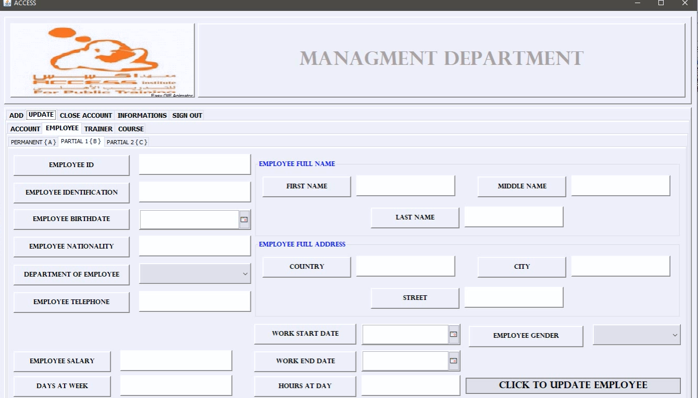

* **هذه الواجهة الخاصة بتعديل الموظفين الجزئيين نمط أول وهي نفس الآلية السابقة بإدخال رمز ID للموظف لكن يجب التأكد أنه بالفعل موظف جزئي نمط أول ورمزه B قبل إدخال ID الخاص به**

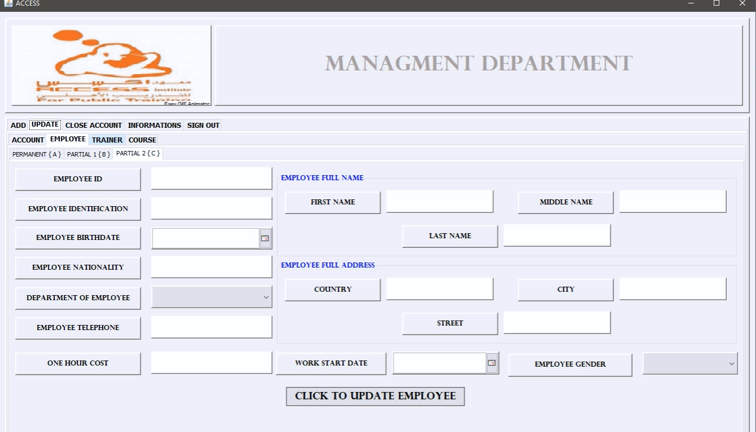

* **هذه الواجهة الخاصة بتعديل بيانات الموظفين الجزئيين نمط ثاني وهي كما في السابق مع التأكد أن الموظف جزئي نمط ثاني ورمزه C**

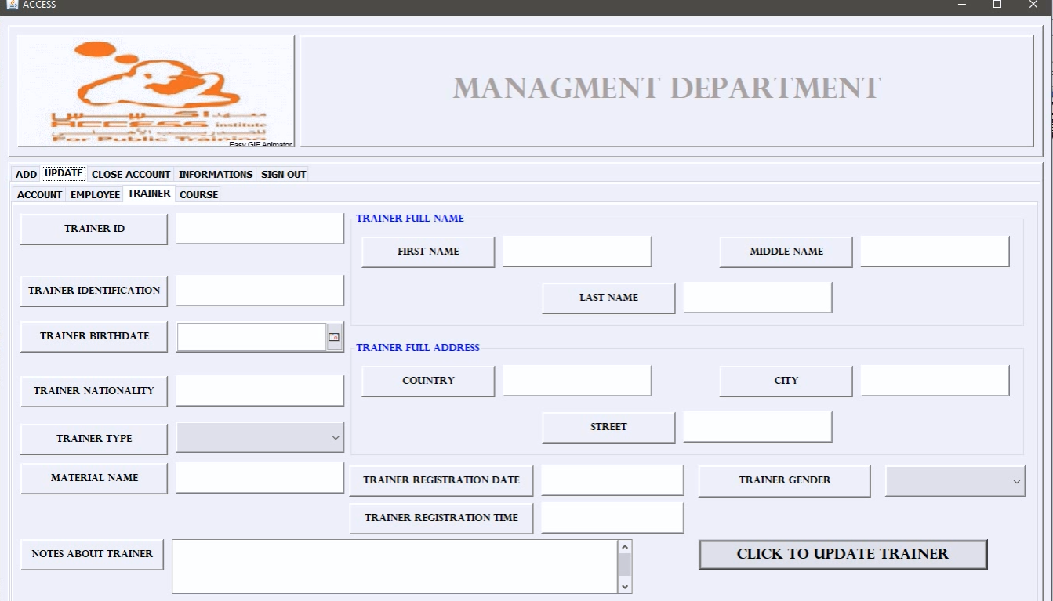

* **هذه الواجهة الخاصة بتعديل بيانات المحاضرين**
* **يتم إدخال ID الخاص بالمحاضر ثم ضغط مفتاح ENTER وإذا كان المحاضر موجود فسيعرض النظام معلوماته وبعدها يمكن تعديل هذه البيانات وضغط زر التعديل**

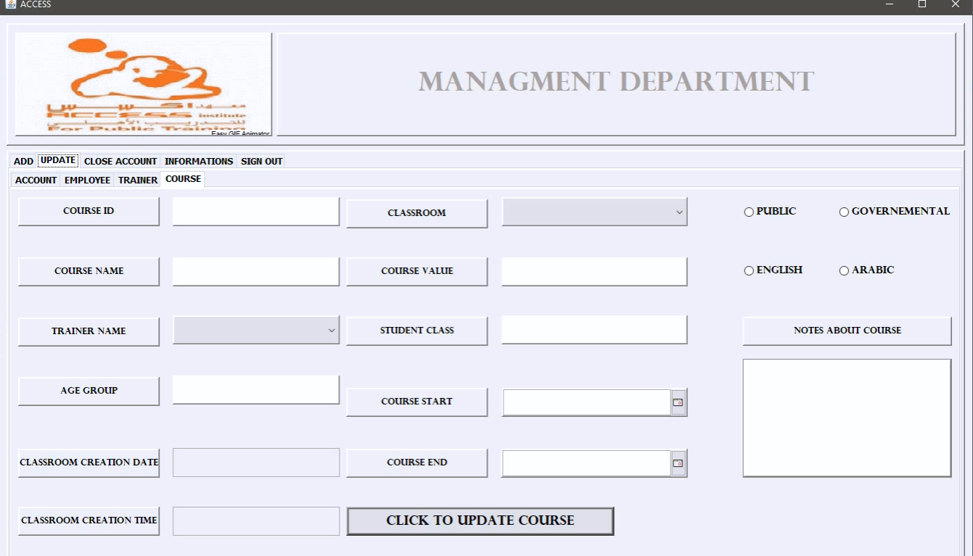

* **هذه الواجهة الخاصة بتعديل الدورات**
* **يجب الاحتفاظ برمز ID الخاص بكل دورة لأن تعديل بيانات أي دورة يعتمد على ID الخاص بها**
* **يتم إدخال ID الدورة في الحقل المخصص لها ثم ضغط ENTER عندها سيعرض النظام معلومات الدورة وعندها يمكن تعديل هذه البيانات يمكن تعديل اسم الدورة بحيث لا يتعارض مع أسماء دورات أخرى ويمكن تعديل كلفة التسجيل بالدورة وتاريخ بداية الدورة ونهايتها وكل معلومات الدورة**

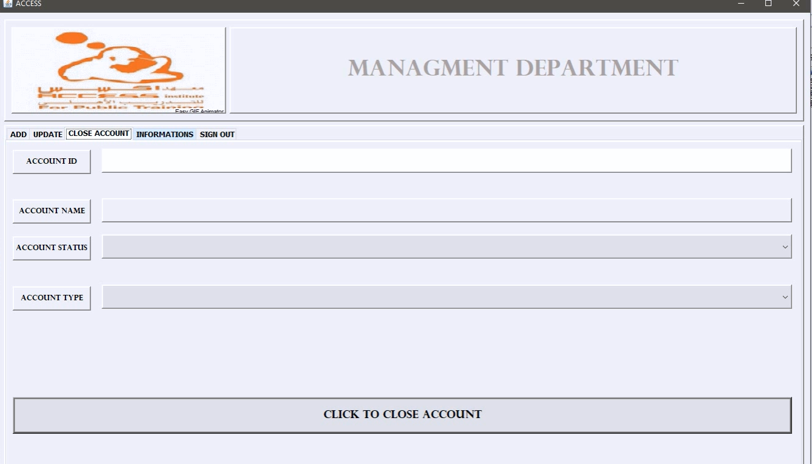

* **هذه واجهة إغلاق حساب**
* **يتم العمل عليها عند الحاجة فقط لأنه في كل واجهة من واجهات التطبيقات الثلاثة MANAGMENT - ACCOUNTING - REGISTRATION يوجد زر خاص لتسجيل الخروج وبالتالي إغلاق الحساب لكن قد تضطر الإدارة إلى إغلاق أحد الحسابات قسرياً حتى لو كان على رأس عمله وهنا يجب إدخال ID الحساب في الحقل المخصص له ثم ضغط مفتاح ENTER ولا يتم تفعيل زر إغلاق الحساب إلا إذا كان الحساب بوضع ONLINE أما إذا كان OFFLINE لا يتم تفعيل زر إغلاق الحساب**
* **عند إغلاق أحد الحسابات وكان يعمل على أحد التطبيقات الثلاثة على أحد الأجهزة في المعهد يتم إغلاق تطبيقه فوراً من قبل النظام**

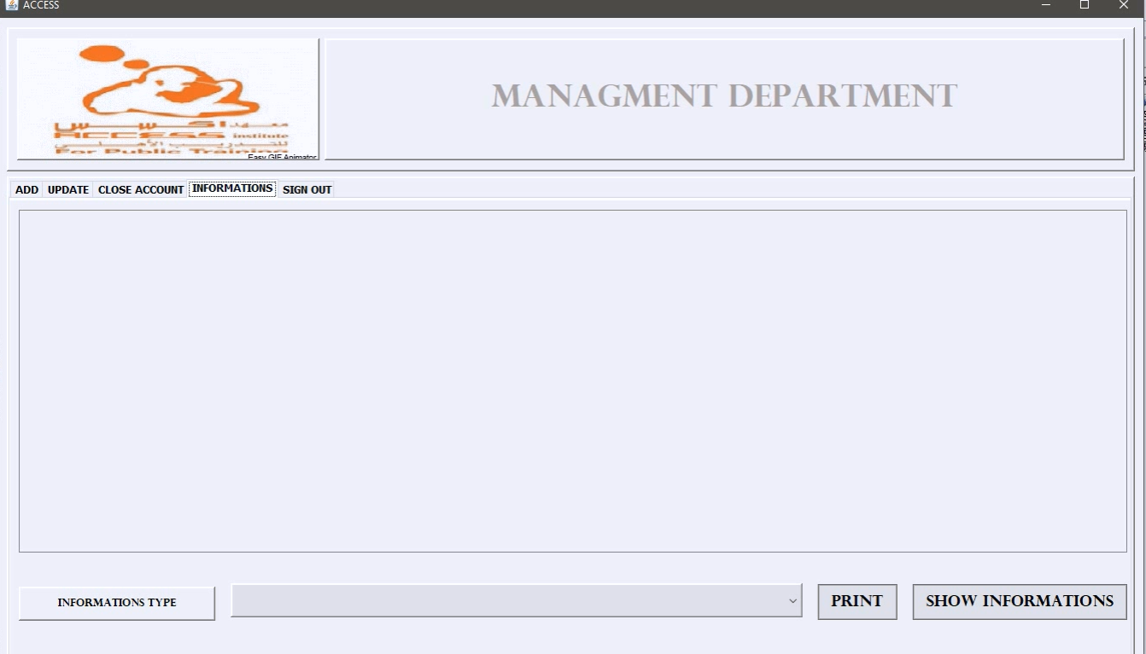

* **هذه الواجهة الخاصة بالمعلومات التي يحتاج إليها الإداريين في المعهد**
* **واجهة مهمة جداً جداً تخص إدارة المعهد من خلالها يستطيع صاحب حساب الإدارة رؤية جميع المعلومات الخاصة بالمعهد من حسابات وموظفين وطلاب وعمليات دفع رواتب وتسجيل طلاب ودفعات الطلاب وغيرها الكثير**
* **أكثر من 200 معلومة تجعل إدارة المعهد على علم بكل ما يحصل في المعهد لحظة بلحظة**
* **لذلك أحذر إدارة المعهد من إعطاء حساب من نوع MANAGMENT بشكل عشوائي لأن صاحب هذا الحساب يستطيع الإلمام بكل تفاصيل عمل المعهد بشكل يومي**
* **الحصول على هذه المعلومات فقط باختيار المعلومة المراد الحصول عليها من القائمة ثم ضغط الزر وعندها تظهر المعلومات في الجدول بشكلها المناسب**
* **المعلومات في القائمة باللغة العربية**
* **زر الطباعة لا يتم تفعيله إلا عندما يمتلئ الجدول**

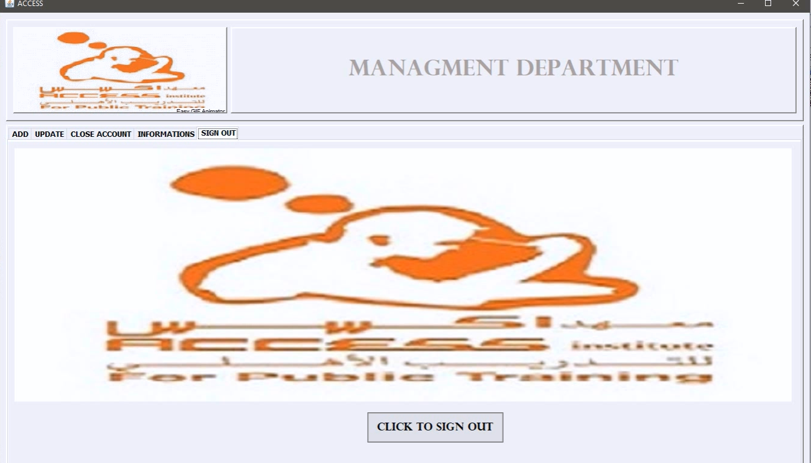

* **هذه الواجهة لتسجيل الخروج من تطبيق الإدارة بضغط زر SIGN OUT الموضح بالشكل لأنه لا يتم إغلاق التطبيق بواسطة زر الإغلاق ذو الإشارة X في زاوية الواجهة وإنما بواسطة هذا الزر حصراً**
* **للدخول إلى قسم المحاسبة ACCOUNTING هذه واجهة تسجيل الدخول الخاص به**

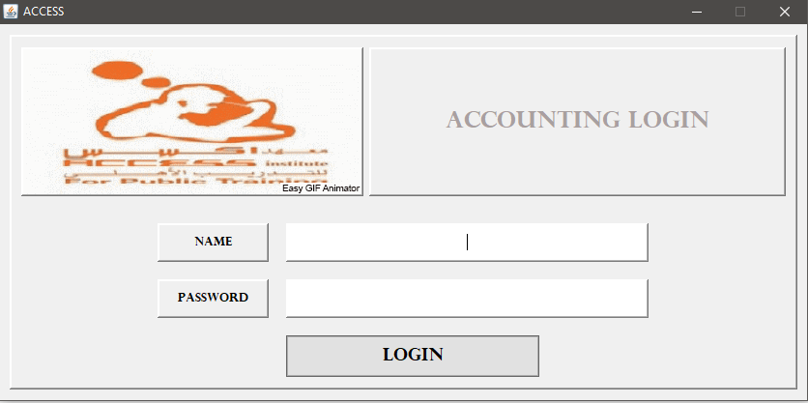

* **وبعد الدخول إلى قسم المحاسبة ACCOUNTING هذه الواجهات الخاصة به**

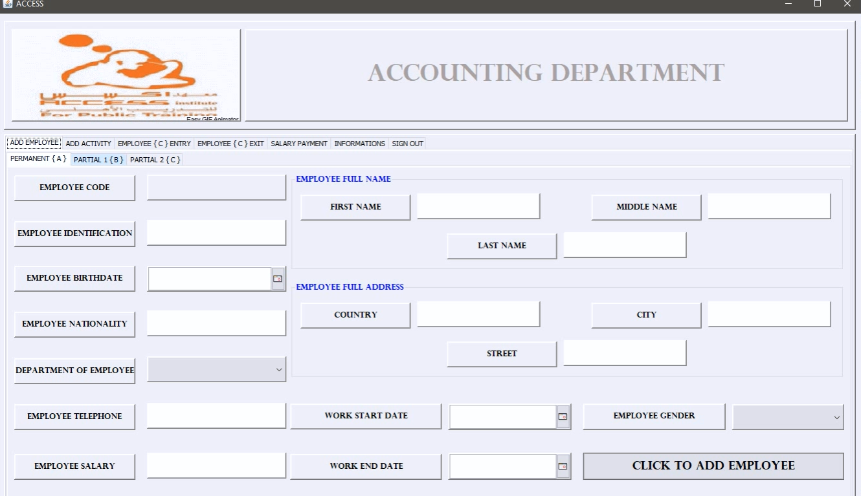

* **هذه واجهة تطبيق المحاسبة بعملياته المختلفة**
* **أولها هو إضافة الموظفين**
* **هذه الواجهة لإضافة الموظف الدائم**
* **بعد إدخال المعلومات الأساسية يتم تفعيل زر إضافة الموظف وعند الإضافة يقوم النظام بإظهار الرمز الكامل للموظف ID + CODE (المتمثل بالحرف A بعده ID الموظف) على مربع حوار يجب التنبيه بشدّة على الموظف المسؤول في قسم المحاسبة على إعطاء هذا الرمز فوراً للموظف ويحتفظ به كي تسهل العمليات الخاصة بالموظفين وأهمها دفع الرواتب سيتم عن طريق الرمز الكامل ID + CODE**
* **يمكن الحصول على الرمز الكامل لأي موظف في أي لحظة عن طريق الإدارة بواسطة اسمه لكن ذلك سيجعل آلية العمل رهينة للفوضى لذلك يُفضل إعطاء كل موظف رمزه الكامل فور إضافته**
* **لا يسمح النظام بإضافة موظفين لهما نفس الاسم الثلاثي حتى لو كانا من نوعين مختلفين**

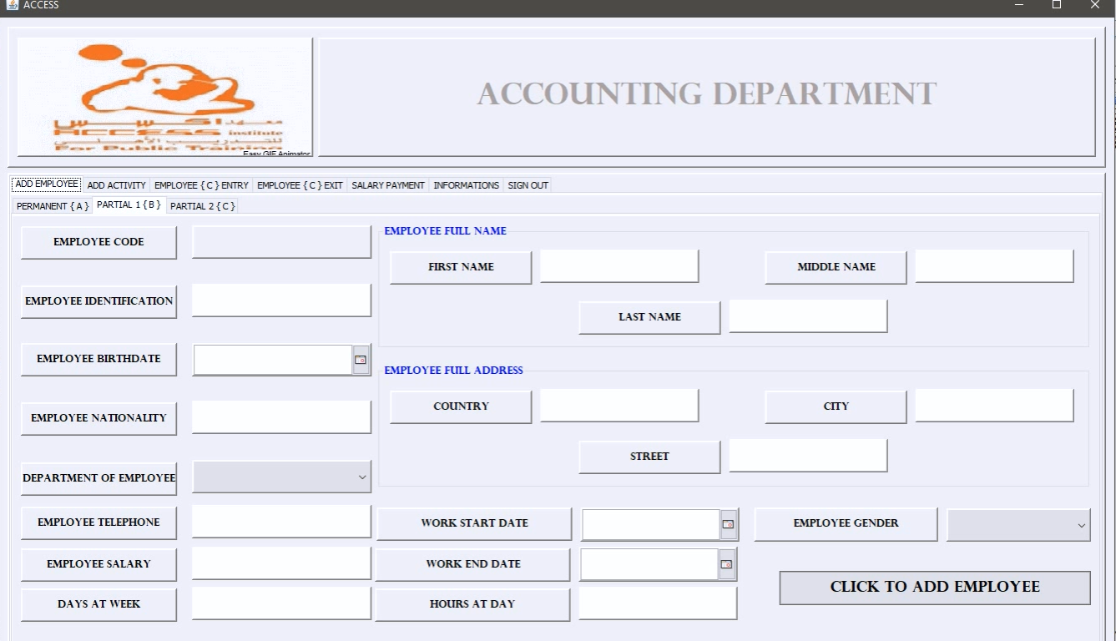

* **هذه الواجهة الخاصة بإضافة موظف جزئي نمط أول**
* **نفس تعليمات إضافة الموظف الدائم وخاصة مسألة إعطاء الرمز الكامل للموظف ID + CODE (المتمثل هنا بالحرف B بعده ID الموظف)**
* **لا يسمح النظام بإضافة موظفين لهما نفس الاسم الثلاثي حتى لو كانا من نوعين مختلفين**

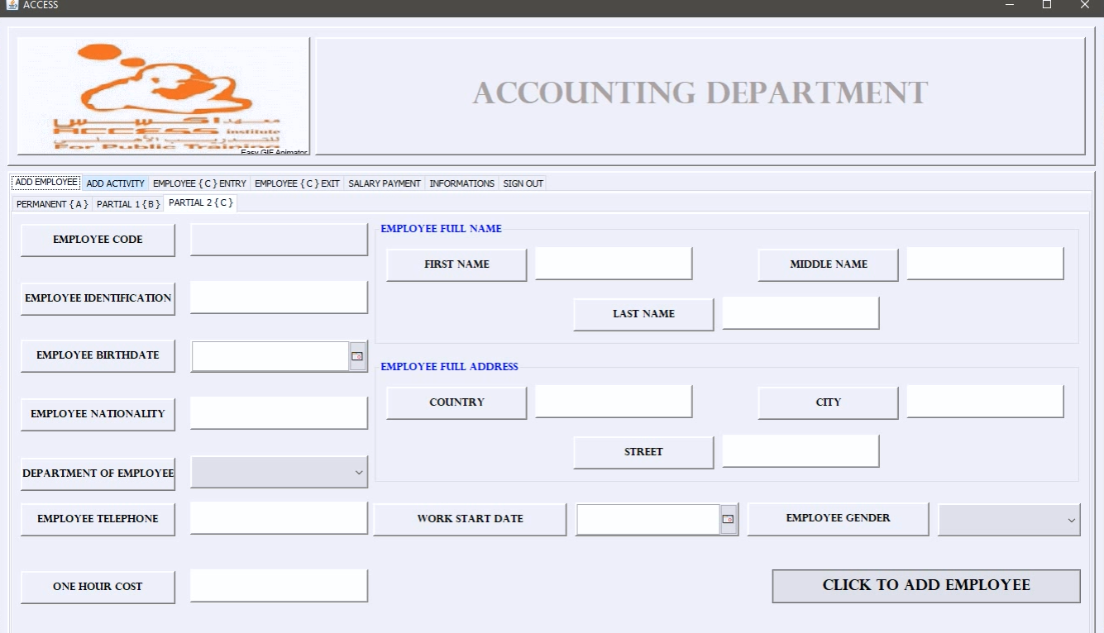

* **هذه الواجهة الخاصة بإضافة موظف جزئي نمط ثاني**
* **نفس تعليمات إضافة الموظف الدائم وخاصة مسألة إعطاء الرمز الكامل للموظف ID + CODE (المتمثل هنا بالحرف C بعده ID الموظف)**
* **لا يسمح النظام بإضافة موظفين لهما نفس الاسم الثلاثي حتى لو كانا من نوعين مختلفين**

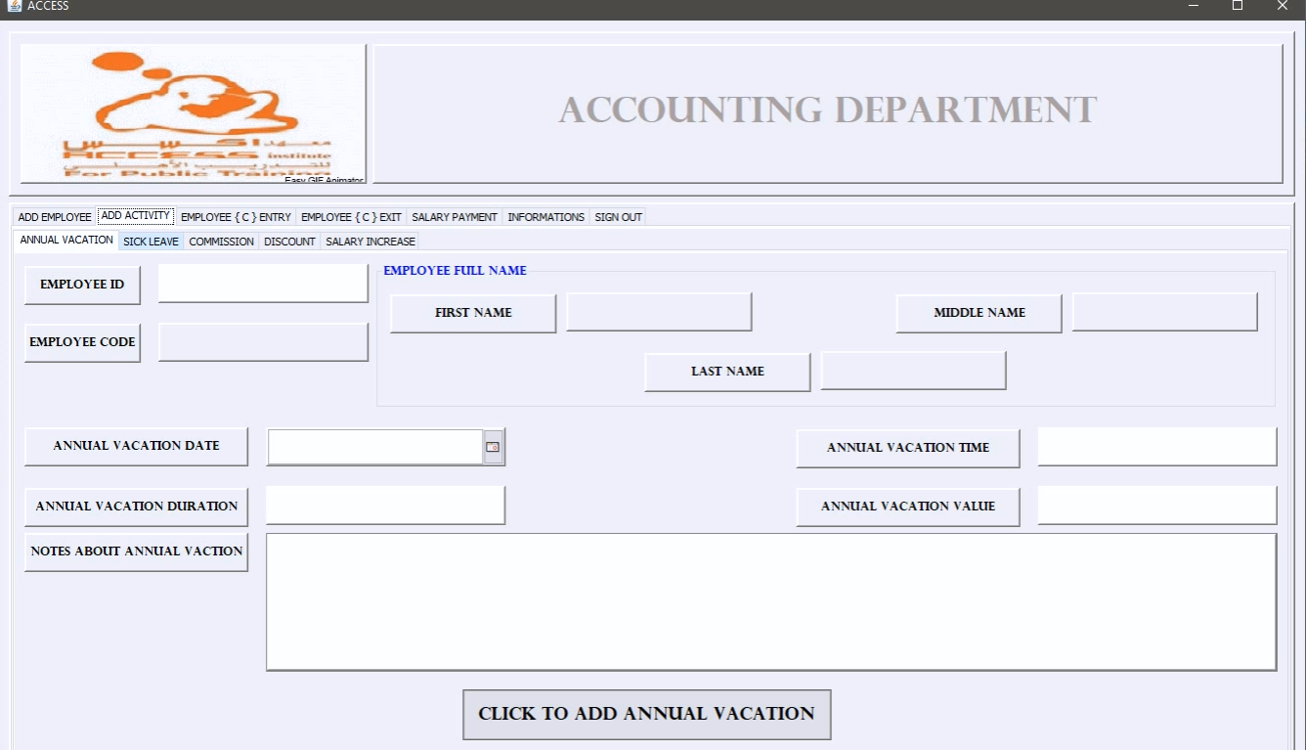

* **هذه الواجهة الخاصة بإضافة الأنشطة المختلفة للموظف بعد تسجيل بياناته والبدء بعمله**
* **هذه الأنشطة تشمل جميع العمليات التي يتم إقرارها للموظف من قبل الإدارة سواء منح عمولة أو منح إجازات أو أو....**
* **لذلك يجب التنبيه بشدّة على الموظف المسؤول في قسم المحاسبة عدم التسجيل في هذه الواجهة إلا بقرار رسمي من إدارة المعهد**
* **كل هذه الواجهات تعمل بناء على الرمز الكامل للموظف ID + CODE لذلك تحدّثت كثيراً عن أهمية إعطاء هذا الرمز للموظف وجعله يحتفظ به**
* **نتحدّث أولاً عن هذه الواجهة وهي لإضافة إجازة سنوية**
* **ANNUAL VACATION إجازة سنوية**
* **هذه الإجازة مخصصة فقط للموظفين الدائمين أي الذين يملكون رمز كامل يبدأ بـ A لذلك نلاحظ أن الحقل المخصص لـ CODE الموظف ثابت لا يمكن تغييره ويحمل القيمة A**
* **يبقى على الموظف المسؤول في قسم المحاسبة فقط إدخال ID الموظف ثم ضغط مفتاح ENTER وإذا كان الموظف موجود سيعرض النظام اسمه الكامل وبعد ملئ الحقول الضرورية من قبل الموظف المسؤول (من مدة الإجازة وقيمتها وتاريخها) يتم تفعيل زر إضافة الإجازة وبالضغط عليه تضاف الإجازة إلى سجل الموظف**
* **ويمكن إضافة ملاحظات حول الإجازة من قبل الموظف المسؤول في قسم المحاسبة**
* **ملاحظة هامة جداً:**
* **يجب التأكد والحذر قبل القيام بهذه الأنشطة جميعها لأنه لا يوجد تراجع عنها ولا يوجد حذف لها إذا تم منحها لموظف غير مقصود**

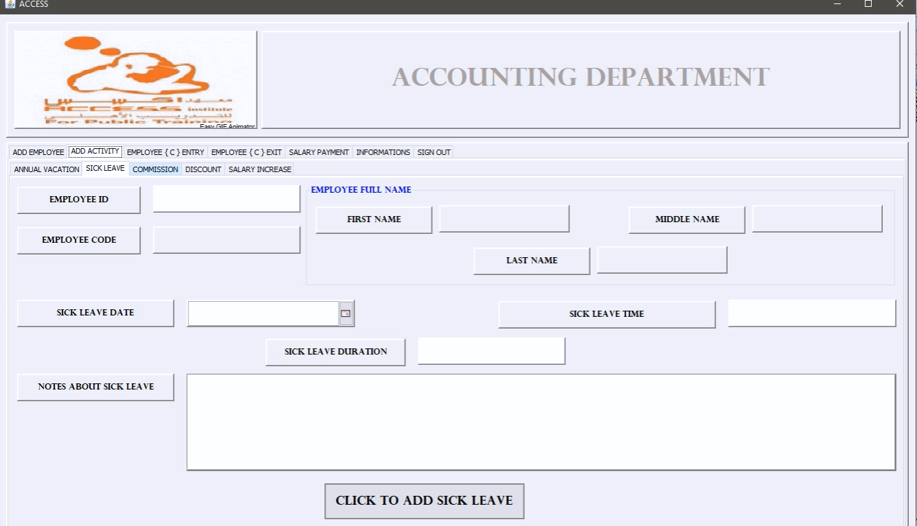

* **هذه الواجهة الخاصة بإضافة إجازة مرضيّة**
* **SICK LEAVE إجازة مرضيّة**
* **هي أيضاً مخصصة للموظفين الدائمين فقط وعملها نفس عمل واجهة إضافة إجازة سنوية لكن هذه الإجازة ليس لها قيمة محدّدة إنما فقط مدّة ويمكن إضافة ملاحظات حول الإجازة من قبل الموظف المسؤول في قسم المحاسبة**

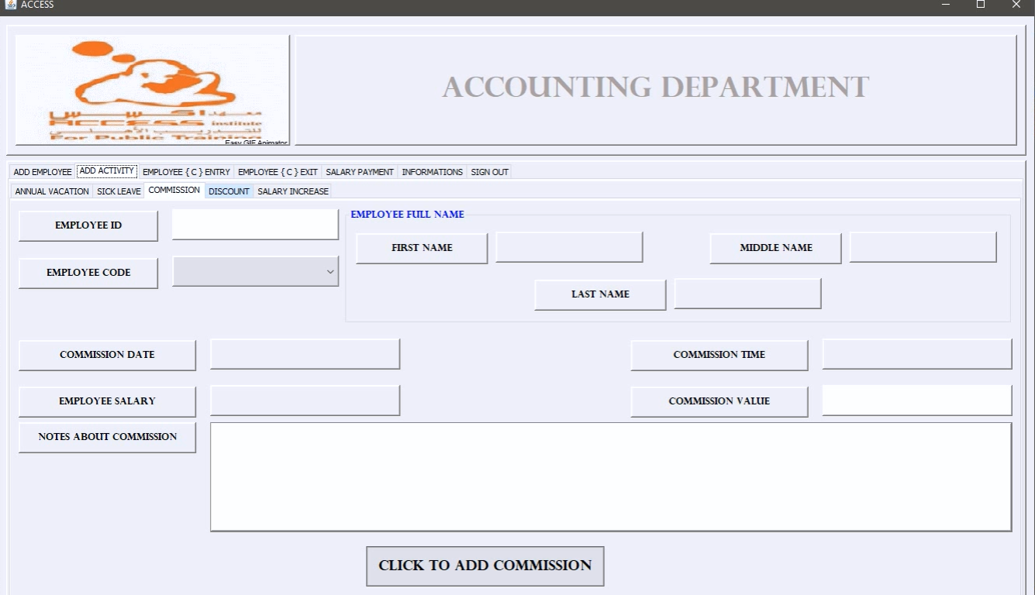

* **هذه الواجهة الخاصة بإضافة عمولة**
* **العمولة مخصصة للموظفين الدائمين الذين يبدأ رمزهم الكامل بـ A والموظفين الجزئيين نمط أول الذين يبدأ رمزهم الكامل بـ B**